Danışman Firma – Tesis İşlemleri

1. Danışman Firma – İşletme Protokol İşlemleri

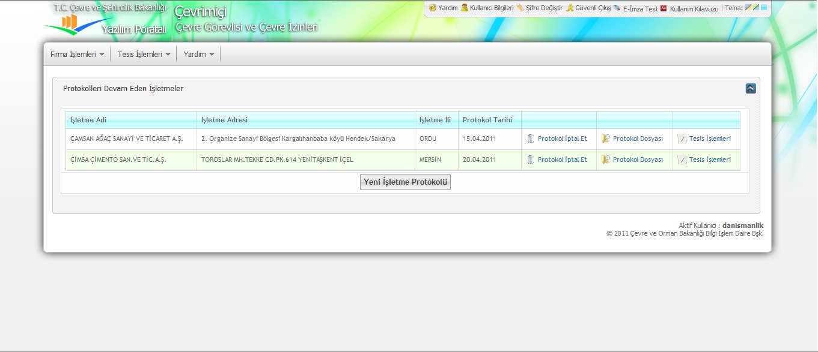

Danışman firma işletme/firma seçimi yaparak işletme ile hizmet alımı protokolü elektronik olarak imzalanır. Tesis seçimi işlemleri ÇBS entegrasyonu ile gerçekleştirilmektedir. Danışman firma protokol yönetim işlemlerini yine bu ekranda gerçekleştirebilir.

2. Danışman Firma – Tesis İşlemleri

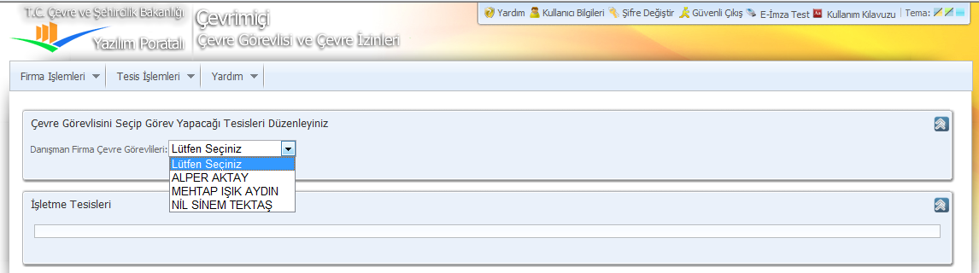

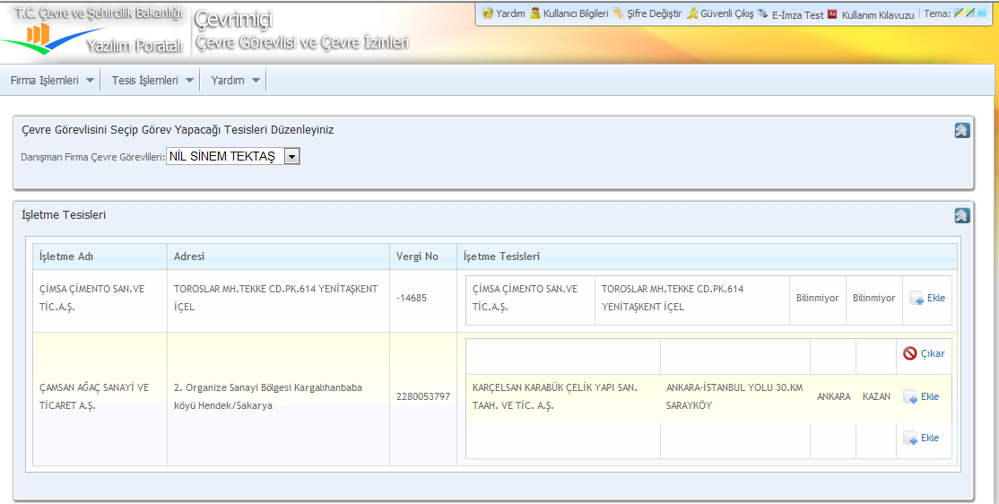

Danışmanlık firması protokol imzaladığı işletme/firmanın tesislerine çevre görevlisi atama, geri alma işlemlerini gerçekleştirir. Tesis seçimi işlemleri ÇBS entegrasyonu ile gerçekleştirilmektedir.

